INDICAÇÃO nº 894/2021

Súmula: Solicita providências do Executivo junto a Secretaria Municipal de Infraestrutura e Serviços Urbanos, aos cuidados do Sr. Marcos de Oliveira Anjos para que realize a serviços de limpeza, dedetização e roçagem do mato no Córrego Paim localizado entre o Parque Santo Antônio e o Parque Suburbano II, neste município.

INDICO à Mesa, na forma regimental vigente, que seja oficiado ao Excelentíssimo Igor Soares Prefeito Municipal, junto a Secretaria de Infraestrutura e Serviços Urbanos, para que realize serviços de limpeza, dedetização e roçagem do mato no Córrego Paim localizado entre o Parque Santo Antônio até o Parque suburbano II, neste município.
JUSTIFICATIVA
Senhor Presidente,
Senhores Vereadores,
Senhoras Vereadoras.

Moradores do bairro solicitaram minha presença e visita ao local e verifiquei que o Córrego Paim entre o Parque Santo Antônio e o Parque Suburbano II, necessita de serviços de como, limpeza, alargamento, desobstrução, remoção de lixo e sedimentos e serviços de roçagem do mato.
Solicito também providências para dedetização, devido que os moradores reclamaram do mau cheiro e da proliferação de insetos e animais peçonhentos, (escorpiões, cobras, ratos e baratas) e inclusive do Aedes aegypti (mosquito do dengue).
Desta forma pedimos a esta nobre secretaria que inclua em seu cronograma o pedido supra.

Sem mais para o momento, renovo protestos da mais elevada estima e distinta consideração.
Sala das Sessões Bemvindo Moreira Nery, 11 de fevereiro de 2021.

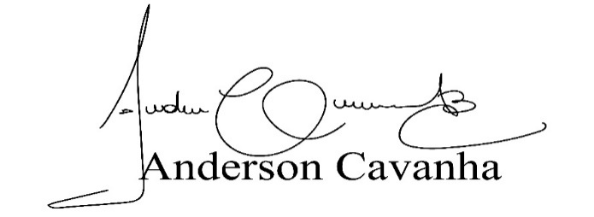
(Bruxão Cavanha – PL)
Vereador
